Ganzheitliche Aufgabe I (FI AE/SI) - Sommer 2000
Die Fragen sollten in der Zeit von 90 Minuten beantwortet werden!
Ausgangsituation
Sie feiern den Erfolg Ihrer Abschlußprüfung in einer Pizzaria mit angeschlossenem Lieferservice, der noch mit Zetteln arbeitet.
Nachdem der Betreiber der Pizzaria erfahren hat, dass Sie Fachinformatiker/-in sind, macht er Ihnen den Vorschlag, ein Computersystem für seinen expandierenden Lieferservice zu konzipieren. Sie nehmen diesen Vorschlag an.
Im Gespräch mit dem Betreiber erfahren Sie folgendes:
- Es gibt z.T. Beschwerden über zu lange Lieferzeiten.
- Neben wenigen fest angestellten Mitarbeitern in der Küche und im Verkauf arbeiten viele Hilfskräfte mit.
- Eine räumliche Erweiterung ist nicht möglich.
- Der Bereich hinter der Ausgabetheke für die Verkaufsmitarbeiter ist sehr begrenzt (2 m x 4 m).
- Eine Computerkasse mit einer seriellen Schnittstelle und einem Kassendrucker für Beleg und Bon ist an der Ausgabetheke vorhanden.
- Die Pizzaria verfügt über eine Telefonanlage (ISDN) mit Telefon und Fax.
- Die Telefonanlage hat eine serielle Computerschnittstelle (Übertragung der Rufnummer möglich).
- Die Speisekarte (siehe Anlage) hat der Betreiber von einem Freund, der nach Italien zurückgegangen ist, erstellen lassen.
- Dieser Freund hat mehrere kleine Programmfragmente erstellt.
- Der Betreiber hat bereits einige Kurse an der VHS absolviert und kann Standard-Office-Produkte bedienen.
- Der Betreiber möchte die Durchlaufzeiten (vom Eingang der Bestellung bis zur Übergabe an den Auslieferungsfahrer) optimieren.
- Ein Nadeldrucker mit serieller Schnittstelle für den Einsatz in der Küche ist vorhanden.
- Den geplanten organisatorischen Ablauf stellt sich der Betreiber wie folgt vor:
  - Auftrag kommt per Telefon oder Fax.
  - Ein Mitarbeiter im Verkauf erfasst den Auftrag im Computer.
  - Kundendaten, die bereits in der Datenbank vorhanden sind, werden automatisch hinzugefügt (u.a. Sperrvermerk).
  - Fehlerhafte Kundendaten können ggf. korrigiert werden.
  - Der Auftrag wird in der Datenbank mit Angabe der Bestelluhrzeit und der gewünschten Auslieferungszeit erfasst.
  - Ein Auftragsschein wird direkt in der Küche ausgedruckt.
  - Die Küche stellt die Lieferung zusammen und gibt sie an den Verkauf weiter.
  - Der Verkauf notiert die Fertigstellungszeit in einer Erfassungsmaske direkt im Computer und druckt Lieferschein und Rechnung aus.
  - Der Auslieferungsfahrer übernimmt die Ware und die Rechnung und liefert die Ware aus.

- Mit Hilfe der Kundendatenbank sollen später gezielt Werbe-Maßnahmen durchgeführt werden.
1. Handlungsschritt (25 Punkte, - k -)
Erstellen Sie (z.B. nach DIN 66001) ein entsprechendes Ablaufdiagramm des Geschäftsprozesses. Beachten Sie dabei die Sonderregelungen, die in der im Belegsatz auszusweise angegebenen Speisekarte (Anlage 1) beschrieben sind.
2. Handlungsschritt (20 Punkte, - k -)
Entwerfen Sie eine sinnvolle Datenbankstruktur, die alle o.g. Forderungen abdeckt.
3. Handlungsschritt (20 Punkte, - k -)
Ergänzen Sie die unten stehende Tabelle um alle notwendigen Elemente, die für die noch zu erstellende Bildschirmmaske erforderlich wären.
Wichtig ist, dass die Elemente der Tabelle der im 2. Handlungsschritt aufgestellten Datenstruktur sinnvoll abgebildet und alle relevanten Felder vorhanden sind.
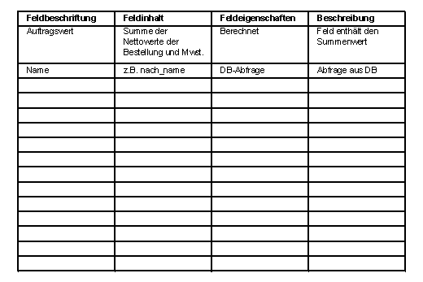
4. Handlungsschritt (10 Punkte, - p -)
Analysieren Sie das folgende Programmfragment und beantworten Sie die dazu gestellten Fragen.
Geben Sie jeweils eine Antwort für jede der folgenden Fragen!
Hinweis: Mit dem $-Zeichen wird eine absolute Adressierung festgelegt.
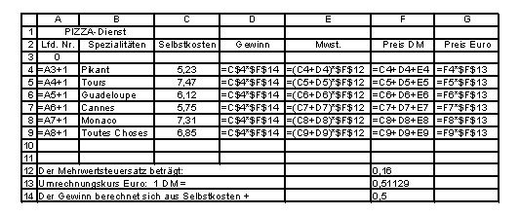
- Das Programmfragment enthält einen Fehler. Er befindet sich in Spalte ...
  - A
  - D
  - E
  - F
  - G

- Die Zeilen A4 bis A9 wurden automatisch erzeugt. Programmtechnisch handelt es sich hierbei um ...
  - eine Rekursion.
  - ein Dekrement.
  - ein Inkrement.
  - eine Redundanz.

- Der Verkaufspreis für die PIZZA "Cannes" beträgt unter Berücksichtigung des Fehlers in a ...
  - 5,90 DM
  - 10,00 DM
  - 8,63 DM
  - 9,50 DM
  - 11,00 DM

- Ausschließlich werden Werte eingegeben in die Zellenkombination:
  - A3 - C4 - F14
  - C7 - E5 - F13
  - A8 - C9 - G6
  - A12 - F13 - G9

- Zelle A3 ist wie folgt formatiert:
  - Zahl
  - Datum
  - Prozent
  - Text
5. Handlungsschritt (25 Punkte, - k -)
Die (ISDN-)Telefonanlage liefert über eine serielle Schnittstelle Informationen an den PC; diese Informationen sind in einem Datensatz, der im 8-Bit ASCII codiert ist, enthalten.
Der Datensatz hat folgendes Format:
RufnummerAnrufer;Datum;Uhrzeit;Textinfo_vor_Anruf
Diese Informationen werden aus dem D-Kanal des ISDN-Anschlusses ausgelesen. Beispiel:
04968198765432;11.11.1999;20:14:52;0
Sollte der Anrufer keine Rufnummer übermitteln können oder wollen, sieht der Datensatz wie folgt aus:
0000;11.11.1999;20:14:52;0
Codieren Sie ein Programm, dass die Rufnummer aus dem Datensatz filtert und in einer Variablen speichert. Dokumentieren Sie das Programm inline.
Anlage 1
Zurück zur Aufgabenstellung.
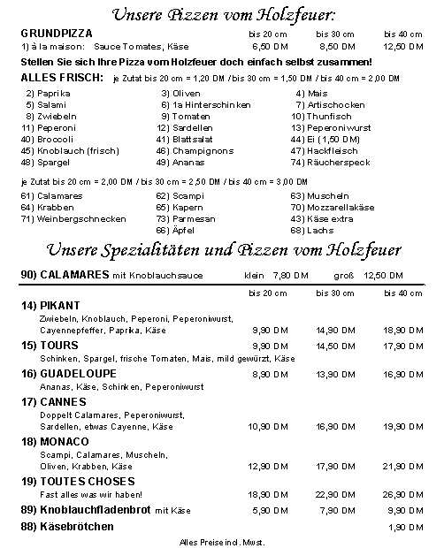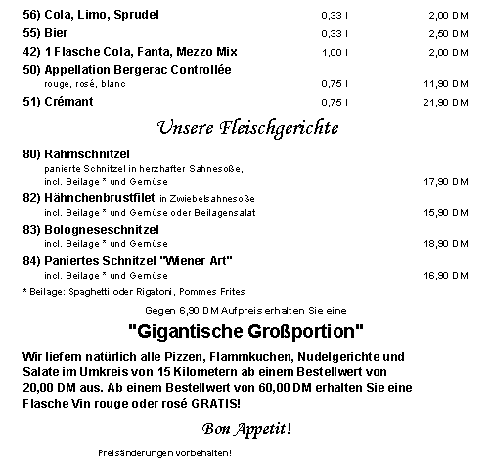
Zurück zur Aufgabenstellung.

